Руководство по работе с одеждой, прической, блендами
для аватаров

Руководство представляет собой пошаговые туториалы для решения задач, связанных с работой над одеждой, прической, блендами для аватаров, с помощью инновационного программного комплекса Cloth Editor, разработанного в лаборатории систем мультимедиа МарГТУ для проекта «Виртуальная Академия». Программный комплекс призван избавить моделлеров от необходимости настройки конфигурационных файлов модели и дать возможность работать в режиме WYSIWYP (What You See Is What You Play), отображая изменения настроек в клиенте виртуального мира в режиме реального времени.

Рассмотренные вопросы:
- Как вставить одежду в клиент?
- Как вставить прическу в клиент?
- Как вставить бленд в клиент?
- Как настроить материалы?
- Как настроить клипбоксы?
- Как настраивать материалы и сразу видеть изменения в клиенте?
- Как настраивать клипбоксы и сразу видеть изменения в клиенте?
- Как выйти без сохранения изменений?

1. Как вставить одежду в клиент?
Копируем программу cloth_editor.exe из папки R:\VU2008\cloth_editor\ в папку с мешем. Все необходимые текстуры (например, карта нормалей) должны располагаться в этой же папке. Превью должно располагаться также в этой папке за именем prev.png.
Запускаем.
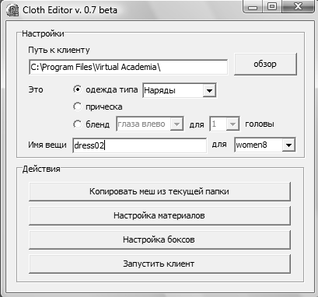
Выбираем для кого делаем одежду (например, для women8), тип меша — одежда и конкретный тип одежды (например, юбка). При необходимости корректируем путь к клиенту.

При необходимости решаем вопросы «4. Как настроить материалы?» и «5. Как настроить клипбоксы?». Затем выбираем кнопку «Копировать меш из текущей папки».
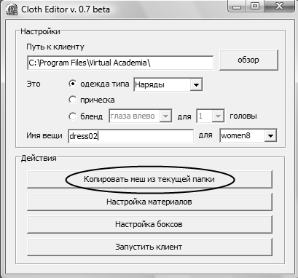
Затем выбираем кнопку «Запустить клиент». Смотрим.
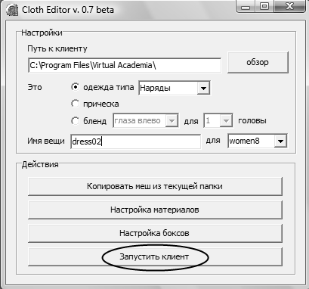
При необходимости решаем вопросы «6. Как настраивать материалы и сразу видеть изменения в клиенте?» и «7. Как настраивать клипбоксы и сразу видеть изменения в клиенте?»

2. Как вставить одежду в клиент?
Копируем программу cloth_editor.exe из папки R:\VU2008\cloth_editor\ в папку с мешем. Все необходимые текстуры (например, карта нормалей) должны располагаться в этой же папке. Превью должно располагаться также в этой папке за именем prev.png.
Запускаем.

Выбираем для кого делаем прическу (например, для women8), тип меша — прическа. При необходимости корректируем путь к клиенту.
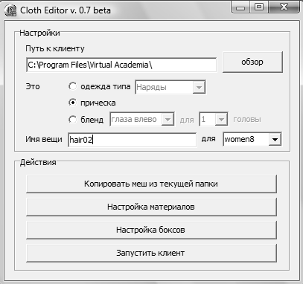
При необходимости решаем вопросы «4. Как настроить материалы?» и «5. Как настроить клипбоксы?». Затем выбираем кнопку «Копировать меш из текущей папки».

Затем выбираем кнопку «Запустить клиент». Смотрим.

При необходимости решаем вопросы «6. Как настраивать материалы и сразу видеть изменения в клиенте?» и «7. Как настраивать клипбоксы и сразу видеть изменения в клиенте?»

3. Как вставить бленд в клиент?
Копируем программу cloth_editor.exe из папки R:\VU2008\cloth_editor\ в папку с мешем. Запускаем.

Выбираем для кого делаем бленд (например, для women8), тип меша — бленд, тип бленда (например, «глаза влево») и выбираем номер головы. При необходимости корректируем путь к клиенту.

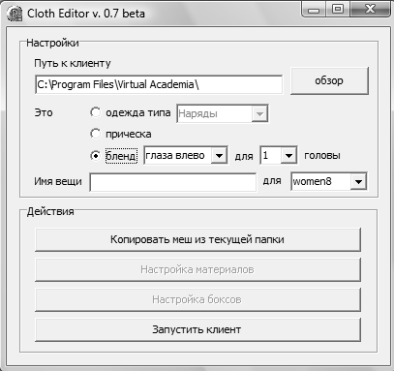
Выбираем кнопку «Копировать меш из текущей папки».

Затем выбираем кнопку «Запустить клиент». Смотрим.

4. Как настроить материалы?
В процессе решения вопросов «1. Как вставить одежду в клиент?» и «2. Как вставить прическу в клиент?» возникает необходимость настройки материалов. Для этого выбираем кнопку «Настройка материалов».
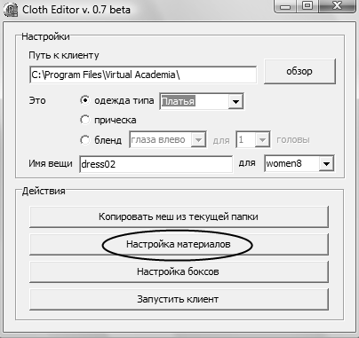
В появившемся окне выбираем текстуру, для которой хотим настроить материал и нажимаем кнопку «Редактировать».
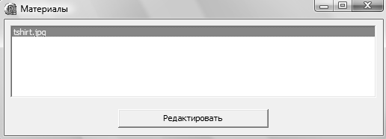
В появившемся окне выбираем тип материала.
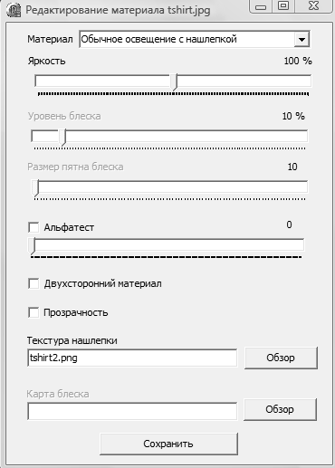
По умолчанию материал не наложен и вместо него будет использова стандартный. Обычное освещение представляет собой стандартное освещение с возможностью настройки параметров материала. Освещение с бампом нужно в случае, если у вас есть карта нормалей. Освещение с бампом и картой блеска нужно, если помимо карты нормалей есть еще и карта блеска. Обычное освещение с нашлепкой нужно, если на ващей вещи есть фон и рисунок-нашлепка, к которой не надо примешивать цвет при редактировании (пример на рисунке).

Описание других параметров:
- яркость — определяет яркость текстуры
- уровень блеска — определяет, насколько сильно материал будет блестеть
- размер пятна блеска — определяет форму и размер пятна блеска
- альфатест — позволяет отсекать при отображении пиксели текстуры, значение альфа-канала которых меньше необходимого.
- двухсторонний материал — позволяет делать полигоны «двойными».
- прозрачность — позволяет принудительно включить прозрачность
- карта нормалей
- текстура нашлепки
- карта блеска

После редактирования параметров необходимо нажать на кпопку «Сохранить».

5. Как настроить клипбоксы?
В процессе решения вопросов «1. Как вставить одежду в клиент?» и «2. Как вставить прическу в клиент?» возникает необходимость настройки клипбоксов.

Нажимаем кнопку «Настройка боксов».

Появляется окошко. Для выбранного типа одежды или выбранной прически остаются активными те клипбоксы, которые для этого типа можно использовать.

Вводим в поля ввода ограничения.

Нажимаем кнопку «Сохранить».

6. Как настраивать материалы и сразу видеть изменения в клиенте?

После копирования меша в клиент и запуска клиента, откройте окно редактирования нужного материала. Изменения материала будут отображаться в мире в режиме реального времени.
Помните, что это превью. Чтобы изменения попали в клиент при следующем запуске клиента:
- Сохраните материал и нажмите кнопку «Экспортировать меш в клиент»
- Измените один из параметров материала и превью опять будет отображаться в мире.

7. Как настраивать клипбоксы и сразу видеть изменения в клиенте?

После копирования меша в клиент и запуска клиента, откройте окно редактирования клипбоксов. Изменения клипбоксов будут отображаться в мире в режиме реального времени.
Помните, что это превью. Чтобы изменения попали в клиент при следующем запуске клиента:
- Сохраните клипбоксы и нажмите кнопку «Экспортировать меш в клиент»
- Измените один из параметров клипбоксов и превью опять будет отображаться в мире.

- Как выйти без сохранения изменений?

Если изменений были в клипбоксах – выйти из окна клипбоксов по крестику. Аналогично с материалами.
Если изменения были в главном окне программы – нажмите F10.

